

MANUEL TECHNIQUE

BINCARD SOFTWARE



FEVRIER 2022

WEBTRONBLUE.COM

BINCARD SOFTWARE BY WEBTRONBLUE

**Manuel utilisateur**

# Description générale de l’application

Système informatique permettant d’automatiser le ^processus de gestion de stock dans une structure multi site. De la configuration au contrôle en passant par les entrées, les sorties et les transferts.

Note : cette application ne gère pas le système de tarification, à savoir prix, facturation, gain financier ou perte.

# Les fonctionnalités/ modules

1. Configuration
   1. Gestion des villes (CRUD)
   2. Gestion des utilisateurs (CRUD)
   3. Gestion des clients (CRUD)
   4. Gestion des produits (CRUD)
   5. Gestion des accès
   6. Gestion des fournisseurs (CRUD)

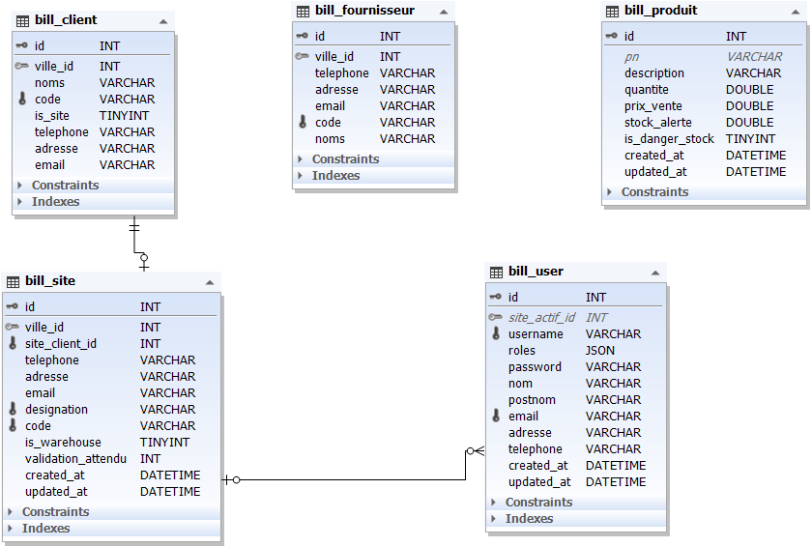

1. Les entrées
   1. Créer
   2. Modifier
   3. Supprimer
   4. Lire
   5. Mise à jour produit générale
   6. Mise à jour produit site
   7. Génération ligne bincard
   8. Gestion des reuses
2. Transfert
   1. Créer
   2. Modifier
   3. Supprimer
   4. Lire
   5. Mise à jour produit site
   6. Gestion de ligne bincard en deux temps à la création et à la validation de transfert
   7. Validation
3. Sortie
   1. Créer
   2. Modifier
   3. Supprimer
   4. Lire
   5. Mise à jour du produit générale
   6. Mise à jour du produit site
   7. Génération ligne bincard
   8. Gestion des damages
4. Contrôle d’audit
   1. Créer
   2. Modifier
   3. Supprimer
   4. Lire
   5. Valider
   6. Gestion automatisé des entrées spéciales et sorties spéciales
   7. Mise à jour des produit site et produit en générale
   8. Génération des lignes binard

# Les utilisateurs du système

Par utilisateur, nous voulons justement parler des rôles qui sont géré par le système informatique. Nous avons 3 rôles / utilisateurs à savoir l’encodeur, l’auditeur et l’administrateur du système, a cela nous pourront ajouter le rôle technique de super administrateur.

Note : un rôle peut être cumulé par un même utilisateur.

1. L’encodeur

Il a pour objectif de saisir les différentes opérations à savoir

* Gérer les entrées fournisseurs
* Gérer les transferts intersites
* Gérer les sorties vers les clients

Note : il existe une forme d’entrée dite entrée spéciale

Note : il n’a pas droit à la modification et à la suppression, si besoin il fait appel à l’administrateur

1. L’auditeur

Il a pour rôle de contrevérifier les quantite en stock, avec le constat physique. Son contrôle est soumis à une approbation ultérieure.

1. L’administrateur

Il a pour rôle de configurer l’application, c’est-adire, gérer les différents paramètres du système informatique : de l’initialisation des données à la création des utilisateurs et attribution des rôles.

# La description générale du processus

Il est supposé que l’application est déjà initialisé avec des données, tels que noms de villes, noms de sites, utilisateurs avec rôles.

Le processus commence quand l’encodeur d’un site/Waterhouse qui est en face d’un fournisseur, enregistre tous les ^produits que le client apporte dans l’entreprise.

A l’issue du processus ci-haut, les produits du site/Waterhouse sont mis ajour automatiquement en fonction des quantités entrées.

L’encodeur du site/Waterhouse a la possibilité de faire des transferts vers d’autres sites et ou site/warehouse

Le transfert effectué ci-haut est soumis à une validation de la part de l’encodeur du site qui a reçu ce transfert

Toutefois avant cette validation, l’encodeur du site émetteur du transfert, peut modifier le dit transfert.

Apres validation par le site récepteur, aucune modification n’est plus possible par le site émetteur du transfert

A l’issue du transfert, la quantite du produit du site récepteur est mise aussi à jour en fonction de la quantité

L’encodeur du site qui a reçu à la possibilité de transférer aussi a d’autres sites ou de faire de la sortie vers des clients, dans le dernier cas, ce n’est possible que si le site n’est pas un warehouse, *seul site simple peut faire des sorties vers client.*

Apres un certains temps de mouvement, l’encodeur intervient dans le processus pour faire un contrôle physique et valider le stock des produits du site

Pour chaque produit pris individuellement, au cas où il y a surplus, cela crée une entrée spéciale, au cas où il y a manquant, cela créé une sortie spéciale

Le cycle reprend là ou Ila commencé.

Table des matières

Description générale de l’application 1

Les fonctionnalités/ modules 1

Les utilisateurs du système 2

La description générale du processus 2